ITINERARIO ESPECIAL

CAPADOCIA MARAVILLOSA

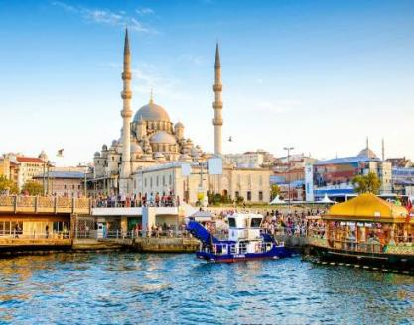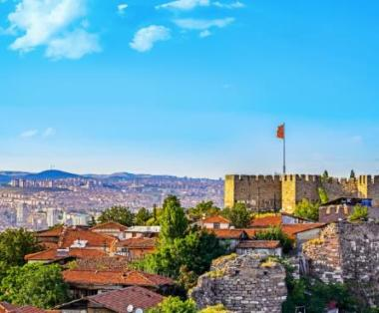
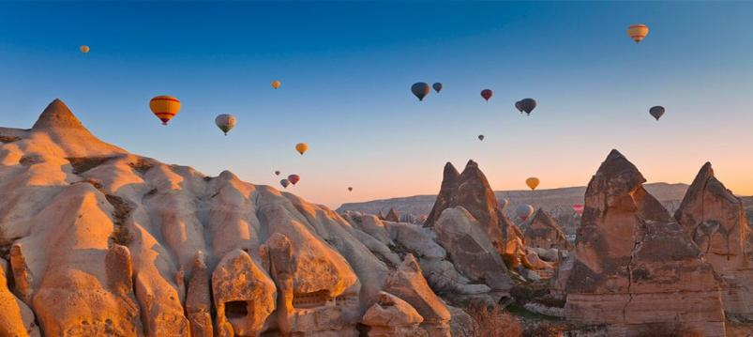

ESTAMBUL / ANKARA/ CAPADOCIA

MARZO – NOVIEMBRE
2026

DIA 01 MEXICO - ESTAMBUL
Cita en el Aeropuerto internacional de la Ciudad de México para tomar el vuelo con destino al Aeropuerto Internacional de Estambul.

DIA 02 ESTAMBUL
Llegada al aeropuerto internacional de Estambul. A su llegada recibimiento por guía de habla hispana y traslado al hotel para su alojamiento.

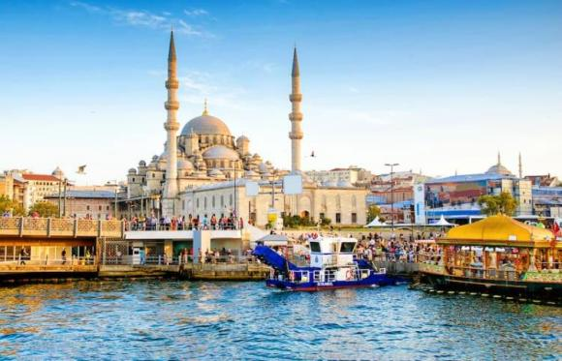
Estambul. Antiguamente conocida como Bizancio y Constantinopla, es la ciudad más poblada de Turquía y el centro histórico, cultural y económico del país. Es una ciudad transcontinental, ubicada en el estrecho del Bósforo, que separa Europa y Asia, entre el mar de Mármara y el mar Negro.​ Con más de 15 millones de habitantes, es una de las ciudades más pobladas del mundo y la más poblada de Europa. La mayor parte de la población es de religión musulmana, si bien existen minorías de cristianos (68 000) y judíos (22 000). Fue fundada con el nombre de Bizancio en el promontorio de Sarayburnu alrededor del año 667 a. C., y su influencia y tamaño fueron creciendo hasta convertirse en una de las ciudades más importantes de la historia universal. Desde su refundación bajo el nombre de Constantinopla en el 330 d. C., Estambul ha sido la capital de los imperios romano y bizantino (330-1204 y 1261-1453), latino (1204-1261) y otomano (1453-1922).​ Fue una de las ciudades en las que floreció el primer cristianismo y, más adelante, el cristianismo ortodoxo. Tras la caída de Constantinopla ante los otomanos en 1453, la ciudad fue transformada en la sede del califato otomano y se transformó progresivamente en una ciudad musulmana. Sin embargo, la influencia del cristianismo en la ciudad es innegable.

LAMARTINE HOTEL 4* (Similar)
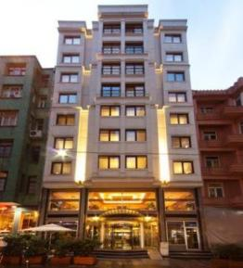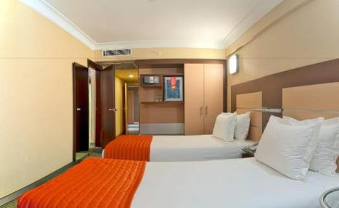
Kocatepe, 25, Lamartin Cd., 34437 Beyoğlu/İstanbul, Turquía
+90 212 254 62 70
HOTEL RIVA 4* (Similar)
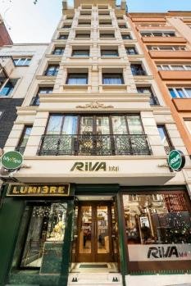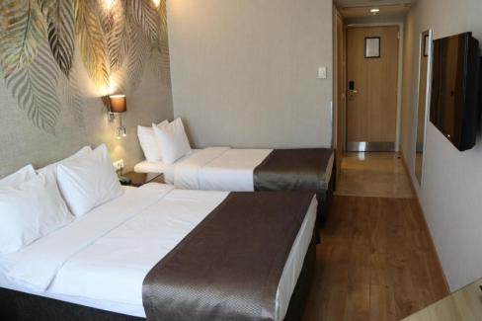
Kocatepe, Aydede Cd. No:8, 34437 Beyoğlu/İstanbul, Turquía
+90 212 256 44 20

DIA 03 ESTAMBUL
Desayuno en el hotel. Reunion en el lobby con guia de habla hispana para realizar la visita de la ciudad antigua. Visitamos la Majestuosa y elegante Mezquita Azul, conocida asi por sus decoraciones interiores. Continuaremos la visita en el hipodromo de la epoca bizantina y luego la espléndida basílica de Santa Sofía del siglo VI. Comida en un restaurante tipico. Posteriormente visitaremos la cisterna basilica, construida en el siglo VI por el emperador bizantino Justiniano I, servia de deposito de agua para el gran palacio. Para finalizar visitaremos el gran Bazar Egipcio (mercado de las especias). Al termino, traslado al hotel para su alojamiento.

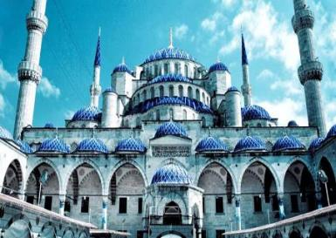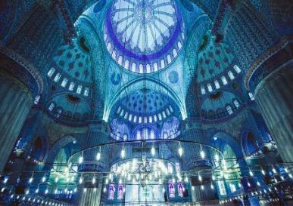
La mezquita Azul o mezquita del Sultán Ahmed, es una de las grandes mezquitas de Estambul, obra de Sedefkar Mehmet Ağa, discípulo del arquitecto Sinan. Está situada frente a la Gran Mezquita de Santa Sofía, separadas ambas por un jardín, y fue la única de la ciudad con seis alminares hasta la construcción de la mezquita de Çamlıca, inaugurada en 2016. En latín significaba "la casa de la luna" y tardó 4 años desde que mandaron construirla hasta que se empezó a construir, ya que en aquella época había una gran crisis económica y no disponían del dinero para construirla. Su magnífico exterior es acorde con su suntuoso interior, en el que una verdadera sinfonía de bellísimos mosaicos azules de Iznik logra una atmósfera muy especial. Tras la Paz de Zsitvatorok y el resultado negativo de las guerras contra el Imperio safávida, el sultán Ahmed I ordenó construir una mezquita en Estambul para apaciguar a Alá. Fue la primera mezquita imperial que se construyó después de más de cuarenta años. Mientras sus predecesores habían construido mezquitas con el botín de las guerras, el sultán Ahmed I tuvo que retirar los fondos del tesoro, debido a que no había ganado ninguna batalla importante. Este hecho provocó la ira de los ulemas. La mezquita se construyó en el lugar que ocupaba el Gran Palacio de Constantinopla, frente a Hagia Sophia (en esa época, la mezquita más venerada de Estambul) y el hipódromo, emplazamiento de gran valor simbólico.
Gran parte de la cara sureste de la mezquita descansa sobre los cimientos y sótanos del Gran Palacio. Fue necesario comprar, a un precio elevado, diferentes palacios que se encontraban en el mismo lugar y derribarlos, especialmente el palacio de Sokollu Mehmet Paşa, y gran parte del Sphendone (tribuna en forma de U del hipódromo). La mezquita del Sultán Ahmed, conocida como mezquita Azul, es uno de los monumentos más impresionantes del mundo. Se trata de uno de los elementos incluidos en el complejo que construyó Ahmed I para competir con Hagia Sophia.

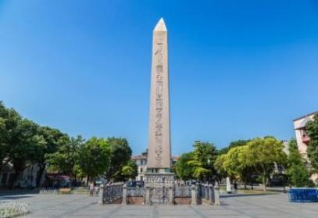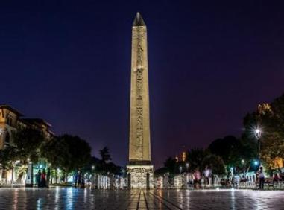
El hipódromo suele ser asociado a los días de gloria de Constantinopla cuando era la capital imperial, sin embargo, el monumento es anterior a esa fecha. El primer hipódromo se construyó cuando la ciudad aún se llamaba Bizancio, siendo una ciudad provincial de moderada importancia. En el año 203, el emperador Septimio Severo reconstruyó la ciudad, aumento sus murallas y la dotó de un hipódromo. En el 324, el emperador Constantino el Grande decidió trasladar el gobierno de Roma a Bizancio, renombrando la ciudad como Nova Roma. El nombre no impresionó, por lo que comenzó a ser conocida como Constantinopla, la ciudad de Constantino. Constantino amplió en gran medida la ciudad, siendo la renovación del hipódromo uno de sus objetivos más importantes. Se estima que el hipódromo tenía cerca de 450 metros de largo y 130 metros de ancho. Tenía una capacidad de 100 000 espectadores.

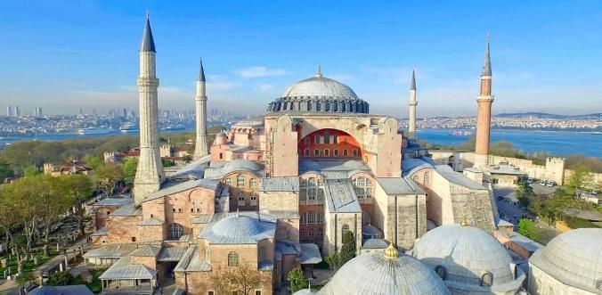
Santa Sofía o Hagia Sophia, es una antigua basílica cristiana, posteriormente convertida en iglesia ortodoxa, más tarde en mezquita, luego en museo y, desde el 1 de agosto de 2020, nuevamente en una mezquita de la ciudad de Estambul, Turquía. Desde la fecha de su inauguración en el año 537 y hasta 1453 sirvió como la catedral ortodoxa bizantina de rito oriental de Constantinopla, excepto en el paréntesis entre 1204 y 1261 en que fue reconvertida en catedral católica de rito latino, durante el patriarcado latino de Constantinopla del Imperio latino, fundado por los cruzados. Tras la Conquista de Constantinopla por el Imperio otomano, el edificio fue transformado en mezquita, manteniendo esta función desde el 29 de mayo de 1453 hasta 1931, fecha en que fue secularizado. El 1 de febrero de 1935 fue inaugurado como museo. En julio de 2020, Recep Tayyip Erdoğan anunció que, a partir del 1 de agosto de 2020, sería transformada de nuevo en mezquita.

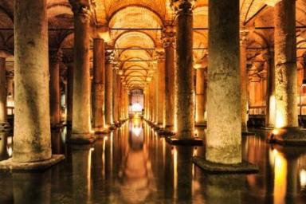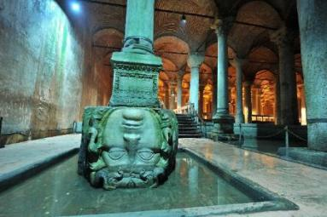
Cisterna Basilica. El nombre de esta estructura subterránea proviene de una gran plaza pública en el Capitolio de Constantinopla, la Stoa de la Basílica, bajo la cual se construyó originalmente (otras fuentes indican que proviene de una basílica edificada con anterioridad en el mismo emplazamiento​). De acuerdo con los antiguos historiadores, el emperador Constantino I el Grande construyó una estructura que fue más tarde reconstruida y ampliada por el emperador Justiniano después de los disturbios de Niká de 532. La cisterna proveía agua para el Gran Palacio de Constantinopla y otros edificios en el Capitolio, y continuó proveyendo agua al palacio de Topkapi tras la conquista otomana en 1453 y en los tiempos modernos. Los jardines del palacio se regaban con el agua de Yerebatan hasta que se construyó un sistema propio. Los otomanos preferían el agua corriente que el agua almacenada por lo que se dejó de utilizar hacia finales del siglo xiv. A mitad del siglo xvi el investigador neerlandés P. Gyllus (que estuvo en la ciudad entre los años 1544 y 1550) descubrió la existencia de la cisterna tras investigar los relatos de algunos vecinos que señalaban que en algunas casas había pozos en los sótanos de donde extraían agua y, a veces, peces. Gyllus descubrió las escaleras de acceso y realizó un estudio sobre el monumento que publicó en su libro de viajes. A mediados del siglo xix se restauró después de ser usada como almacén de madera.

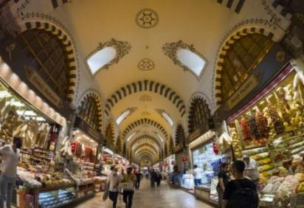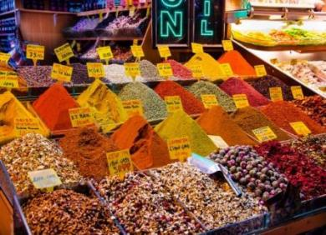
El Bazar de las Especias de la ciudad Estambul (Turquía), denominado en idioma turco como Mısır Çarşısı ("mısır" en turco tiene un doble significado; Egipto y cereal) es uno de los más antiguos bazares de la ciudad. Se encuentra ubicado en el barrio de Eminönü. Es el segundo bazar cubierto más grande tras el Gran Bazar. Existen diferentes fuentes históricas que dan cuenta de los orígenes del nombre del bazar: debido a la existencia de diversas especias de Oriente se denominó 'Bazar egipcio', otra versión es que antiguamente, en el periodo bizantino, se hacía abundante comercio de cereales. Fue realizado entre los años 1663 y 1664 por orden del sultán Turhan. Fue diseñado por el jefe de la corte de arquitectos Koca Kasım Ağa, pero completado por el arquitecto Mustafa en el año 1664. El bazar forma parte del complejo de la mezquita Yeni Camii además de una línea de tiendas, un cementerio, dos fuentes y una escuela.

DIA 04 ESTAMBUL - ANKARA
Desayuno en el hotel. Reunión en el lobby con guía de habla hispana para salir hacia Ankara, la capital de Turquia, por carretera. A la llegada visitaremos el Mausoleo de Ataturk, el fundador de la República Turca. Cena y alojamiento en Ankara.

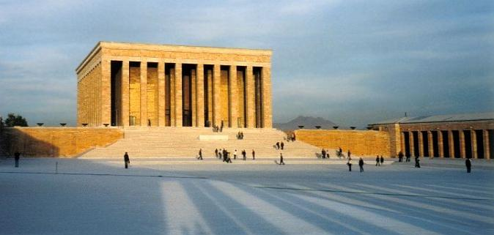
Anıtkabir, es el mausoleo de Mustafa Kemal Atatürk, el líder de la Guerra de Independencia Turca y el fundador y primer presidente de la República de Turquía. El mausoleo se localiza en la ciudad de Ankara y fue diseñado por los arquitectos Emin Onat y Orhan Arda, quienes resultaron ganadores de un concurso organizado por el Gobierno Turco en 1941 para la creación de un "mausoleo monumental" en honor de Atatürk; en total había 49 propuestas internacionales. El sitio es también el lugar de descanso final de İsmet İnönü, el segundo presidente de Turquía, quien fue enterrado allí después de su muerte en 1973. Su tumba se encuentra enfrente del Mausoleo de Atatürk, en el sitio opuesto del Terreno Ceremonial.

RADISSON BLU 4* (Similar)
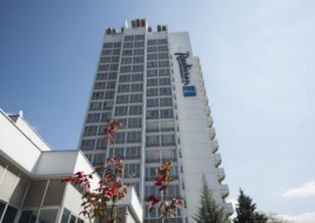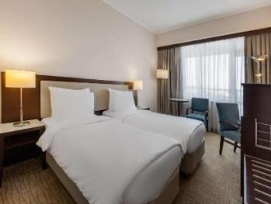
Anafartalar, Istiklal Cd. No:20, 06050 Altındağ/Ankara, Turquía
+90 312 310 48 48

POINT HOTEL 4* (Similar)
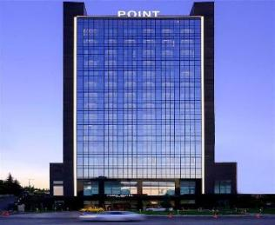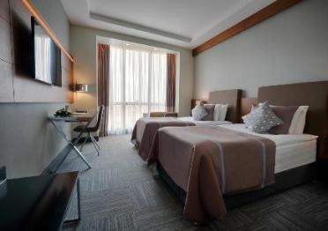
İşçi Blokları, 1495. Sk. No:11, 06530 Çankaya/Ankara, Turquía
+90 312 203 99 99

LATANYA HOTEL 4* (Similar)
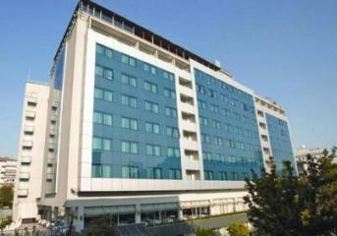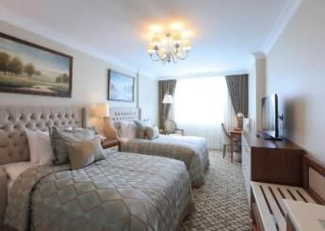
Kavaklıdere, Büklüm Cd No:1, 06660 Çankaya/Ankara, Turquía
+90 312 416 88 00

DIA 05 ANKARA – CAPADOCIA
Desayuno en el hotel. Reunión en el lobby con guía de habla hispana para salir hacia Capadocia. Al llegar a Capadocia haremos la visita a una ciudad subterránea. Estas ciudades fueron construidas como refugios por los cristianos de la época y se componen de varios pisos bajo tierra, ventilados por chimeneas, donde se pueden admirar los dormitorios comunes, las cocinas y los comedores. Al termino, traslado al hotel para su alojamiento. Cena incluida

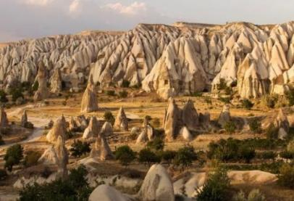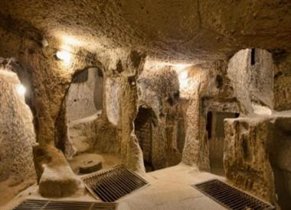
Ciudad subterránea. Durante el Imperio persa aqueménida , la ciudad fue utilizada como asentamiento de refugiados. Hay referencias a asentamientos de refugiados subterráneos construidos por el rey persa Yima en el segundo capítulo del libro zoroastriano Vendidad . Por lo tanto, muchos eruditos creen que la ciudad pudo haber sido construida por los persas. Las cuevas podrían haber sido construidas inicialmente en la roca volcánica blanda de la región de Capadocia por los frigios en los siglos VIII y VII a. C. Cuando la lengua frigia se extinguió en la época romana , reemplazada por la lengua griega , los habitantes, ahora cristianos, expandieron sus cavernas a estructuras profundas de múltiples niveles agregando las capillas y las inscripciones griegas . La ciudad de Derinkuyu se formó por completo en la era bizantina , cuando fue muy utilizada como protección contra los musulmanes árabes durante las guerras árabe-bizantinas (780-1180 d. C.). La ciudad estaba conectada con otra ciudad subterránea, Kaymakli , a través de 8–9 kilómetros (alrededor de 5 millas) de túneles. Todavía en el siglo XX, la población local, los griegos capadocios y los armenios , todavía utilizaban las ciudades subterráneas para escapar de las persecuciones periódicas. Por ejemplo, Richard MacGillivray Dawkins , un lingüista de Cambridge que realizó investigaciones de 1909 a 1911 sobre los nativos de habla griega de Capadocia en el área, registró tal evento como ocurrido en 1909: "Cuando llegaron las noticias de las recientes masacres En Adana , una gran parte de la población de Axo se refugió en estas cámaras subterráneas y durante algunas noches no se atrevió a dormir en la superficie. En 1923, los habitantes cristianos de la región fueron expulsados ​​de Turquía y trasladados a Grecia en el marco del intercambio de población entre Grecia y Turquía , tras lo cual los túneles fueron abandonados. En 1963, los túneles fueron redescubiertos después de que un residente de la zona encontró una habitación misteriosa detrás de una pared en su casa mientras la renovaba. Más excavaciones revelaron el acceso a la red de túneles. En 1969, el sitio se abrió a los visitantes, y aproximadamente la mitad de la ciudad subterránea era accesible a partir de 2016.

PERISSIA HOTEL 4* (Similar)
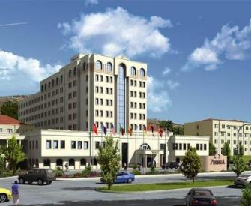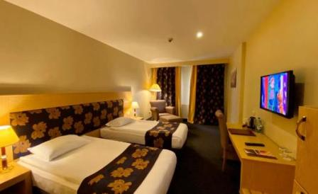
Fatih, Mehmet Dinler Blv. No:25, 50400 Ürgüp/Nevşehir, Turquía
+90 384 341 29 30

DINLER HOTEL 4* (Similar)
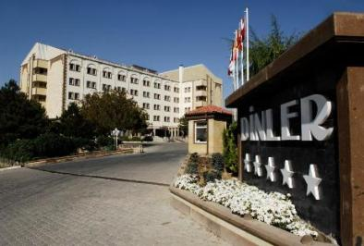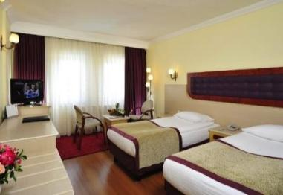
Fatih, Mehmet Dinler Blv. No: 15, 50400 Ürgüp/Nevşehir, Turquía
+90 384 341 30 30

DIA 06 CAPADOCIA
Desayuno en el hotel. Reunión en el lobby con guía de habla hispana para explorar y descubrir esta fascinante región, única en el mundo, en la que junto a su fantástico paisaje lunar con bellas y extrañas formaciones de lava procedentes de la erupción del Monte Erciyas y de la acción de la erosión, encontraremos infinidad de pequeñas poblaciones e iglesias excavadas en la roca. El Valle de Göreme, increíble complejo monástico bizantino integrado por iglesias excavadas en la roca con bellísimos frescos, los pueblitos trogloditas de Paşabağ , la fortaleza natural de Uçhisar, Ortahisar. Pasaremos por el centro artesanal de piedras semipreciosas de Capadocia, y luego por las chimeneas de hadas de Ürgüp, conos de piedra coronados por rocas planas; Avanos, pueblo de centros artesanales y tejeduría. Finalizamos el dia con la visita a un taller artesanal de alfombras. Al termino, traslado al hotel para su alojamiento. Cena incluida.

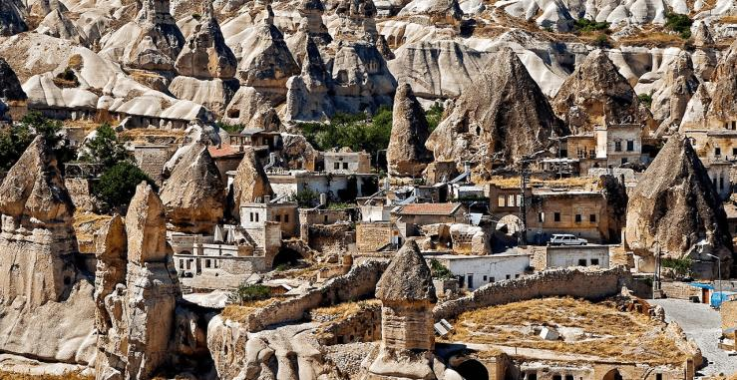
Göreme o Goreme es el nombre de una serie de valles, y de una población de este valle, en la región de Capadocia en Anatolia central, Turquía. Se encuentra 12 km al este de Nevsehir (Nevşehir), y pertenece a la provincia del mismo nombre. Cerca del pueblo, se encuentra el Parque nacional de Goreme (Göreme Milli Parklar), conocido también como Museo al aire libre de Goreme. Este parque nacional es quizás el territorio más famoso de todos los paisajes de Capadocia. El parque fue listado por la Unesco como Patrimonio de la Humanidad en el año 1985. Los asentamientos en el área comenzaron en los siglos III y IV, cuando los cristianos del período romano fundaron varios monasterios. Como la mayoría de las construcciones en Capadocia, no se trataba de edificios, sino de sitios excavados en la roca, en forma de cuevas artificiales. Aún existen restos de monumentos, capillas, alcobas, almacenes e iglesias, muchos de ellos decorados con frescos de los siglos XI y XII.

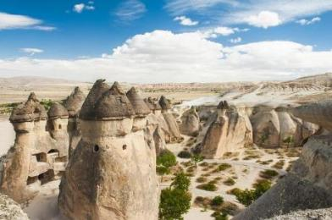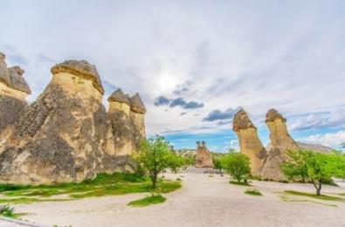
El nombre troglodita parece atribuirse a diferentes pueblos de la Libia antigua conocidos por los autores de la antigüedad clásica. Muchos escritores antiguos se refieren a ellos como Heródoto, Claudio Ptolomeo, Agatárquidas, Estrabón, Diodoro de Sicilia, Plinio el Viejo, Tácito, Flavio Josefo, etc. El primero en mencionarlo es el historiador griego Heródoto. Según él, «los etíopes trogloditas eran vecinos de los garamantes, que los perseguían en sus cuadrigas. Por las historias que hemos oído contar, cabe afirmar que los etíopes trogloditas son los hombres más rápidos del mundo a la carrera. Los trogloditas, por cierto, se alimentan de serpientes, lagartos y otros reptiles semejantes; además, poseen una lengua que no se parece a ninguna otra, ya que emiten unos chillidos como los de los murciélagos».​ Según Alice Werner (1913), esta es una clara alusión a los primeros joisán, habitantes indígenas del África del Sur, porque aparte de ser cazadores-recolectores, sus lenguas nativas contienen sonidos con chasquidos consonánticos. ​ Justo, es decir, que para el historiador de Halicarnaso etíopes eran todos los pueblos de tez oscura que habitaban en el extremo sur del mundo conocido (ecúmene).
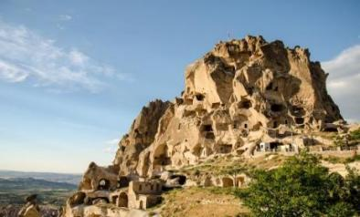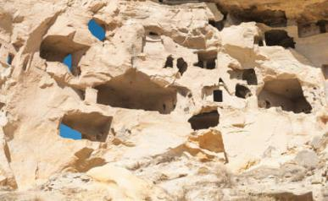
Uçhisar es una ciudad de Turquía que se encuentra en Capadocia, una región de Anatolia central. Al igual que en otras zonas de Capadocia, en Uçhisar se pueden encontrar bellos ejemplos de moradas trogloditas excavadas en el débil subsuelo de la región. Sin embargo, Uçhisar es más famoso por el Castillo de Uçhisar (Uçhisar Kalesi en turco), una estructura que corona un promontorio. Este nombre le fue dado por su característica cresta en forma de dos picos triangulares, cercada por otros dos más pequeños que semejan torreones.

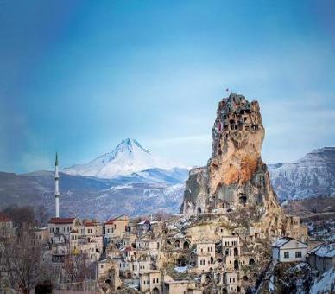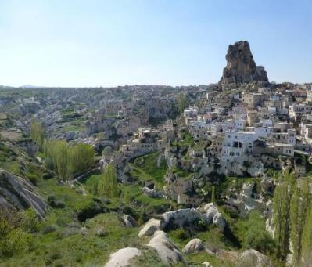
Ortahisar ( turco : castillo medio ), anteriormente conocido por su nombre bizantino Potamía ( griego : Ποταμία), es una ciudad ( belde ) en el distrito de Ürgüp , provincia de Nevşehir , Turquía. Su población es de 3.086 (2022). Ortahisar se encuentra a unos 20 km al este de la capital provincial, Nevşehir. Hasta mediados de la década de 2010, Ortahisar estaba bastante fuera de lo común en lo que respecta al turismo en Capadocia. Ahora es mucho más conocido y se han creado muchos hoteles boutique a partir de sus hermosas casas antiguas de piedra. A principios de la década de 1970, un joven escocés llamado Craig Mair pasó un año viviendo en Ortahisar y escribió un libro sobre sus experiencias llamado A Time in Turkey.

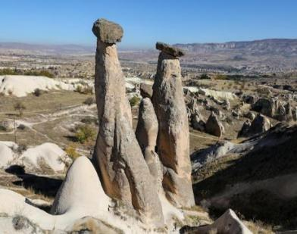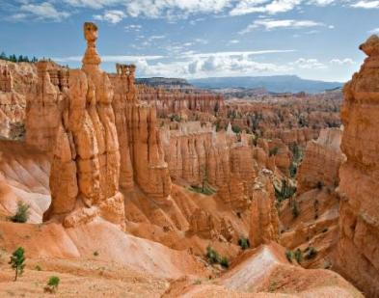
Una chimenea de hadas (también conocida, según las regiones, como señorita con tocado, similar al francés demoiselle coiffée, pirámide o torre rocosa, o hoodoo), en geomorfología, es una especie de gran columna natural constituida a base de rocas débiles, generalmente sedimentarias, cuya cima es de roca más resistente que la protege de los efectos de la erosión. Son un accidente parecido al que ocurre en las costas con los farallones, en los que también interviene la erosión marina. Se encuentran principalmente en el desierto y en zonas áridas, secas y calientes. En el uso común, la diferencia entre las chimeneas de hadas y los pináculos o agujas es que las chimeneas tienen un espesor variable y las agujas, en cambio, tienen un perfil más suave o un espesor uniforme que se va estrechando desde el suelo hacia arriba. Los hoodoos varían en tamaño desde el de un humano promedio a alturas superiores a un edificio de 10 pisos. Los minerales depositados en los diferentes tipos de roca son la causa de que ciertas chimeneas varíen de color a lo largo de su altura.

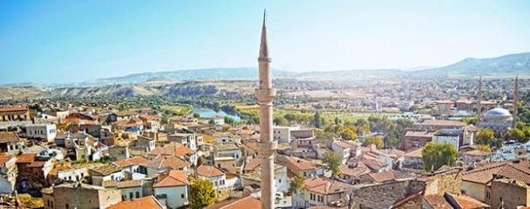
Avanos, conocida en la antigüedad como Venessa, fue un importante asentamiento en diferentes épocas. El nombre de la ciudad se supone que deriva del nombre Vanessa utilizado en la época romana. Tras las excavaciones arqueológicas realizadas en un túmulo cerca de Avanos se han encontrado restos pertenecientes al periodo antiguo Hitita, por otro lado, una necrópolis y las ruinas de un templo dedicado al culto del dios Zeus de la época helenística demuestran la importancia de la ciudad en distintas épocas. Después de los bizantinos, Avanos estuvo durante muchos años bajo dominio de los Selyúcidas y en 1466 se anexionó al Imperio otomano. En Avanos se encuentran dos mezquitas que pertenecen a la época otomana y selyúcida, una de ellas es la mezquita selyúcida Aladdin y la otra es la mezquita Yeraltı, que data del siglo XVI. El río más largo de Turquía, el Kızılırmak, divide al pueblo en dos partes. Avanos, hoy en día es famoso por su alfarería y sus alfombras. La artesanía de la alfarería data de la época Hitita y se desarrolló particularmente en Avanos y sus alrededores. La arcilla recogida del río y mezclada con la arena se utiliza para fabricar cerámica. Con la utilización de los frigoríficos y con la instalación de agua corriente dentro de las casas en los años 60, los productos de cerámica empiezan a perder importancia. Actualmente la alfarería regional de Capadocia, realizada por las nuevas generaciones de alfareros, sigue siendo una fuente de ingresos importante.

DIA 07 CAPADOCIA – ESTAMBUL
Desayuno en hotel. Reunion en el lobby con guia de habla hispana y traslado al aeropuerto para tomar su vuelo a Estambul. A su llegada reunión con guía de habla hispana y traslado al hotel para su alojamiento.

LAMARTINE HOTEL 4* (Similar)
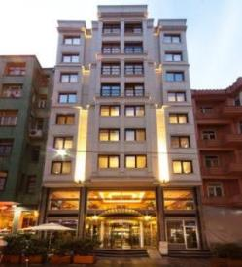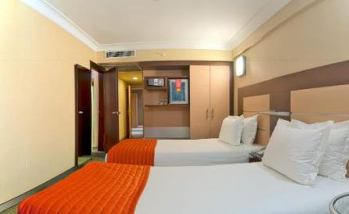
Kocatepe, 25, Lamartin Cd., 34437 Beyoğlu/İstanbul, Turquía
+90 212 254 62 70
HOTEL RIVA 4* (Similar)
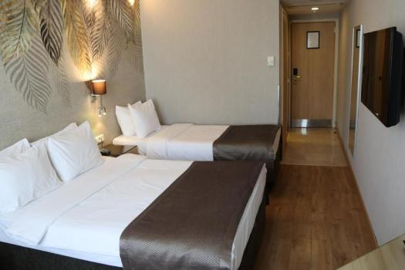
Kocatepe, Aydede Cd. No:8, 34437 Beyoğlu/İstanbul, Turquía
+90 212 256 44 20

DIA 08 ESTAMBUL
Desayuno en hotel. Dia libre para actividades personales
Opcional: Reunión en el lobby con guía de habla hispana para tomar un crucero por el Bósforo, visitar el mercado egipcio y el Palacio Topkapi. Al termino, traslado al hotel para su alojamiento.
Precio por persona. $190 USD

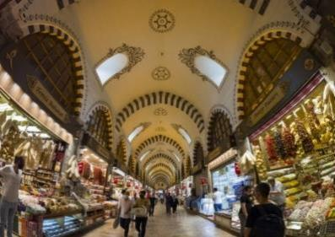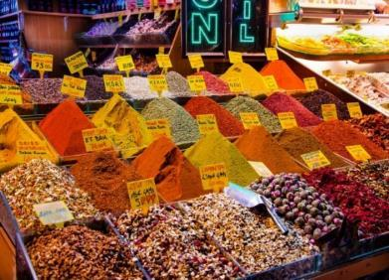
El Bazar de las Especias de la ciudad Estambul (Turquía), denominado en idioma turco como Mısır Çarşısı ("mısır" en turco tiene un doble significado; Egipto y cereal) es uno de los más antiguos bazares de la ciudad. Se encuentra ubicado en el barrio de Eminönü. Es el segundo bazar cubierto más grande tras el Gran Bazar. Existen diferentes fuentes históricas que dan cuenta de los orígenes del nombre del bazar: debido a la existencia de diversas especias de Oriente se denominó 'Bazar egipcio', otra versión es que antiguamente, en el periodo bizantino, se hacía abundante comercio de cereales. Fue realizado entre los años 1663 y 1664 por orden del sultán Turhan. Fue diseñado por el jefe de la corte de arquitectos Koca Kasım Ağa, pero completado por el arquitecto Mustafa en el año 1664.

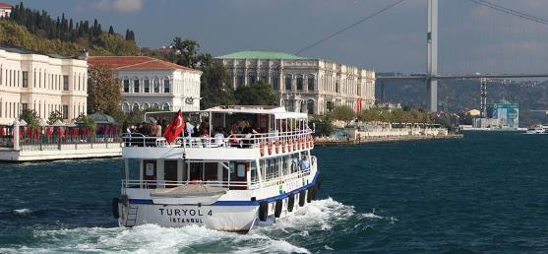
PASEO EN BARCO EN BOSFORO

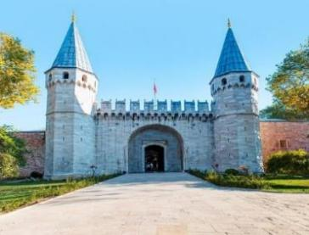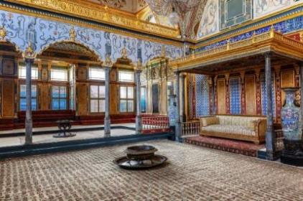
El palacio de Topkapı, situado en Estambul, fue el centro administrativo del Imperio otomano desde 1465 hasta 1853. La construcción del palacio fue ordenada por el sultán Mehmed II en 1459 y fue completada en 1465. El palacio está situado sobre el Sarayburnu, entre el Cuerno de Oro y el mar de Mármara, desde él se tiene una espléndida vista del Bósforo. Está formado por muchos pequeños edificios construidos juntos y rodeados por cuatro patios. El palacio está construido siguiendo las normas de la arquitectura seglar turca, siendo su máximo ejemplo. Es un entramado complejo de edificios, unidos por patios o jardines siendo la superficie total del complejo de 700 000 m², rodeados por una muralla bizantina. En 1853, el sultán Abdulmecid decidió trasladar su residencia al recién construido y moderno Palacio de Dolmabahçe. En la actualidad, el Topkapi es un museo de la época imperial, siendo una de las mayores atracciones turísticas de Estambul.

DIA 09 ESTAMBUL - MEXICO
Desayuno en hotel. A la hora indicada reunión en el lobby con guía de habla hispana y traslado al aeropuerto de Estambul para su próximo vuelo por cuenta propia.

>>>FIN DE NUESTROS SERVICIOS<<<

PRECIOS EN ESTAMBUL, ANKARA Y CAPADOCIA

PRECIO POR PERSONA CON HOTELES Y DESAYUNO INCLUIDO
Habitación doble y Triple | $1,435 USD
Suplemento Individual | $645 USD

INCLUYE
- Alojamiento en los hoteles mencionados en el itinerario o similar, con desayuno incluido.
- Traslado Aeropuerto – hotel – aeropuerto
- Guia de habla hispana
- Autobus de lujo con aire acondicionado
- Todas las entradas a los lugares mencionados en el itinerario
- Comidas como indica el itinerario
- Vuelo domestico Capadocia – Estambul en clase turista

NO INCLUYE
- Vuelos internacionales
- Comidas no mencionadas en el itinerario
- Tours opcionales
- Gastos de indole personal
- Entradas a lugares no mencionados en el itinerario
- Propinas a choferes, guias y maleteros

Tarifas sujetas a disponibilidad al momento de reservar y a reconfirmar en fechas o periodos especiales (semana Santa, Feriados, vacaciones de invierno, navidad, año nuevo y eventos deportivos)

